Kommunalvalg del 3 – Byrådsvalget: parti- og vælgeradfærd
Dagens program:
- Gennemgang af lektien til i dag: hvad handler kommunalvalget om i Aalborg kommune?
- Byrådsvalget – hvordan foregår det?
- Partiadfærdsteori (repetition fra 1.g)
  - Lav jeres egen kampagne på baggrund af Molins model.

Opgave 1: Byrådsvalget
- Gå ind på følgende hjemmeside: Kandidatfortegnelse til Kommunalvalg 2025 og skimt også pdf’en ”Byrådet – byrådsvalget s. 9-18” (hvis ikke man kan finde svarende på linket eller i pdf’en, må man gerne bruge Google (men tænk over hvilke kilder i anvender)
  - Kig på de opstillede lister? Er der noget, der springer i øjnene.
    - Undersøg hvad en lokalliste er for noget.
  - Undersøg hvad et valgforbund er for noget.
- Hvorfor indgår partierne valgforbund?
- Giver de indgåede valgforbund mening politisk?
  - Kig nu på partierne og deres kandidater.
    - Nogle partier har lavet sideordnet opstilling, mens andre har lavet en partiliste. Undersøg forskellen og hvilken betydning det kan have.
  - Hvad er kravene for at stille op til byrådet og at stemme til kommunalvalget?
  - Hvad er forskellen på folketingsvalg og kommunalvalg?
  - Hvordan foregår opstillingen af kandidaterne?
  - Hvorfor kan det være en fordel at sætte sit kryds ved en kandidat på en kandidatliste (personlig stemme)?

Opgave 2: Partiadfærd (Downs, Molin og Strøm)
ND repetere partiadfærdsteorierne på tavlen.
I denne opgave skal I anvende Molins model for partiadfærd til at udforme en fiktiv valgkampagne. I skal træffe politiske beslutninger og vælge kommunikationsstrategi ud fra faktorerne i modellen: ideologi, strategi og personfaktor. Opgaven giver jer mulighed for at forstå, hvordan partier i virkeligheden vælger standpunkt og kommunikerer deres politik ud til vælgerne.
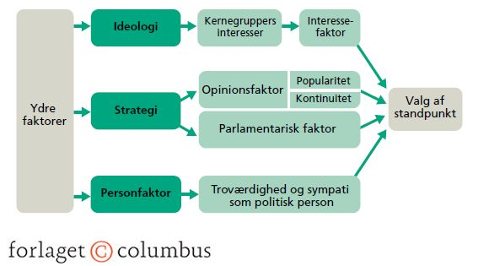
- I skal tage udgangspunkt i et aktuelt politisk emne. Det kunne fx være.
  - Velfærd
  - Indvandring og integration
  - Klima og miljø
  - Sundhedspolitik
  - Osv.
- Vælg én af de tre faktorer som fokus for jeres kampagne:
  - Interessefaktor (ideologi) – Hvordan tilpasser kampagnen sig vælgernes præferencer og den politiske situation?
  - Strategisk faktor (parlamentarisk/opinion) – hvordan tilpasser kampagnen sig efter vælgernes præferencer og den politiske situation?
  - Personfaktor (troværdighed/sympati) – Hvordan fremhæves partiets ledere eller kandidaters personlige styrker?
    - Det vigtige er, at I kan forklare, hvordan Molins model har styret jeres valg.
- I skal udarbejde:
  - En kort kampagneoplæg
    - Beskriv jeres mærkesag.
    - Beskriv, hvordan I har taget stilling i sagen på baggrund af Molins model.
    - Må I indgå kompromiser mellem ideologi, strategi og personfaktor?
  - En visuel komponent
    - En valgplakat, et opslag til sociale medier eller et kort video-koncept, der understøtter jeres kampagne.
    - Tænk over budskab, slogan, farver, billeder og målgruppe (kernevælgere, marginalvælgere eller issue-voters).
- Fremlæggelse for en anden gruppe.
  - Vurderingskriterier:
    - Klar kobling til Molins model.
    - Overbevisende og logisk politisk standpunkt.
    - Kreativ og realistisk visuel kampagne.
    - Refleksion over valg af strategi, ideologi og personfaktor.

